Nb252 BL21表达优化项目报告（V3）
  - 结构与天然保守性约束下的15条单突与15条双突候选

项目要素 | 当前定义
优化目标 | Nb252在BL21体系中的表达产量
权威母本 | 128 aa完整构建；末端SSGS保持不变
最终计算面板 | 15条单突＋15条双突；WT另设对照
突变编号 | 均为128-aa reported-sequence位置
结果性质 | 计算优先实验假设，尚未由Nb252突变体表达实验验证

执行摘要
- 权威母本为完整128-aa Nb252构建，末端SSGS属于构建设计并保持不变。所有候选均使用reported-sequence编号。
- 候选生成首先冻结实验复合物定义的24个直接界面位点、天然保守位点、Cys22/Cys95及末端125–128位；Q5只允许Q5V天然共识回变。
- 在847条允许单突中，NetSolP U、NetSolP S与NanoMelt预测Tm按预设幅度档分别评价；档内微小小数差异不用于排序。
- AntiFold仅用于风险排除：它不提议、不奖励、也不排序候选。单突仅在ΔlogP≤−3且处于该位点20种状态最差4名时排除；双突不计算AntiFold分数。
- 最终选定15条父单突；完整枚举105个理论配对并去除3个同位点无效组合后，对102条双突全部重算U/S/Tm，再选定15条双突。
- 最终30条均为计算优先实验假设。直接界面未突变并不等同于结合保持已被证明，仍需通过表达、可溶性、单体状态与结合/功能实验验证。

内容概览
部分 | 核心问题
1–3 | 母本、硬约束与天然保守性如何定义
4–5 | 预测工具为何保留、幅度档如何使用
6–7 | 847条单突如何收缩为15条父单突
8–9 | 102条双突如何完整评价并选出15条
10–12 | 最终面板、风险边界与实验验证建议
附录 | 指标定义、完整序列与证据符号

1. 项目目标与母本身份
本项目以Nb252在BL21体系中的表达产量为优化目标。当前路线不显式优化亲和力；实验复合物中的直接界面残基被完整冻结，以降低直接破坏已观察结合界面的风险。
权威母本是完整128-aa reported sequence。C端SSGS属于构建本身，不是可删除的连接肽；reported 125–128位在全部候选中保持不变。报告中的L11Y、F30S等标签均指reported-sequence位置，不能直接替换为IMGT编号。
身份项目 | 冻结定义
母本长度 | 128 aa
二硫键半胱氨酸 | reported C22与C95
不可变末端 | reported 125–128：SSGS
最终候选 | 15条单突＋15条双突；WT不计入30条

2. 硬约束与结构证据边界
候选生成前共冻结80个reported位置，其中包括实验复合物按重原子中心距离严格<4.0 Å定义的24个直接界面位点、C22/C95、天然保守位点和末端SSGS。约束在性质评分前执行，因此被保护位置不会进入候选空间。
- 实验NK2R–Nb252复合物是结合姿态与直接界面的主要结构证据。
- 实验结构缺失的局部坐标仍视为“不可评价”，AF3仅提供独立的预测上下文，不能改写为实验观察。
- 冻结直接界面只降低直接接触残基被改变的风险；非界面CDR或界面邻近位点仍可能通过构象产生间接影响。
- 双突阶段没有进行双侧链重建、能量最小化或双突AntiFold评分；结构部分属于WT几何分层和组成单突专家证据复核。
约束类型 | 执行方式 | 可解释边界
实验直接界面 | 24个位置全部禁止突变 | 不是能量热点定义，也不证明非界面突变必然保留结合
天然保守性 | 母本等于天然优势残基时冻结 | 非共识高保守位置只开放共识回变
二硫键 | C22/C95禁止突变且禁止新增Cys | 不替代折叠与二硫键实验质控
末端构建 | 125–128位SSGS保持不变 | NanoMelt评分域为前126 aa，见方法说明

3. 天然VHH保守性约束
天然保守性使用4,059条公开非冗余天然VHH记录，其中4,057条通过编号与序列质量门。按90%序列一致性去冗余后形成3,784个有效簇；“有效簇”表示高度相似的序列只贡献一次权重，避免同一谱系的重复序列放大频率。
为更贴近Nb252的序列背景，另定义包含1,564条邻近VHH、1,532个有效簇的局部邻域。全局VHH提供广泛天然约束，邻域VHH提供与Nb252框架和CDR背景更接近的局部共识；两者需方向一致才用于强冻结。
- 要求邻域覆盖率≥0.80、邻域优势残基频率≥0.90、全局优势残基频率≥0.80，且全局与邻域优势残基一致。
- 只有当Nb252自身残基等于共同优势残基时，才能因天然保守性完全冻结。
- 若Nb252位于高保守但非共识状态，则只开放母本→共同优势残基的回变；本项目仅Q5V符合该情况。
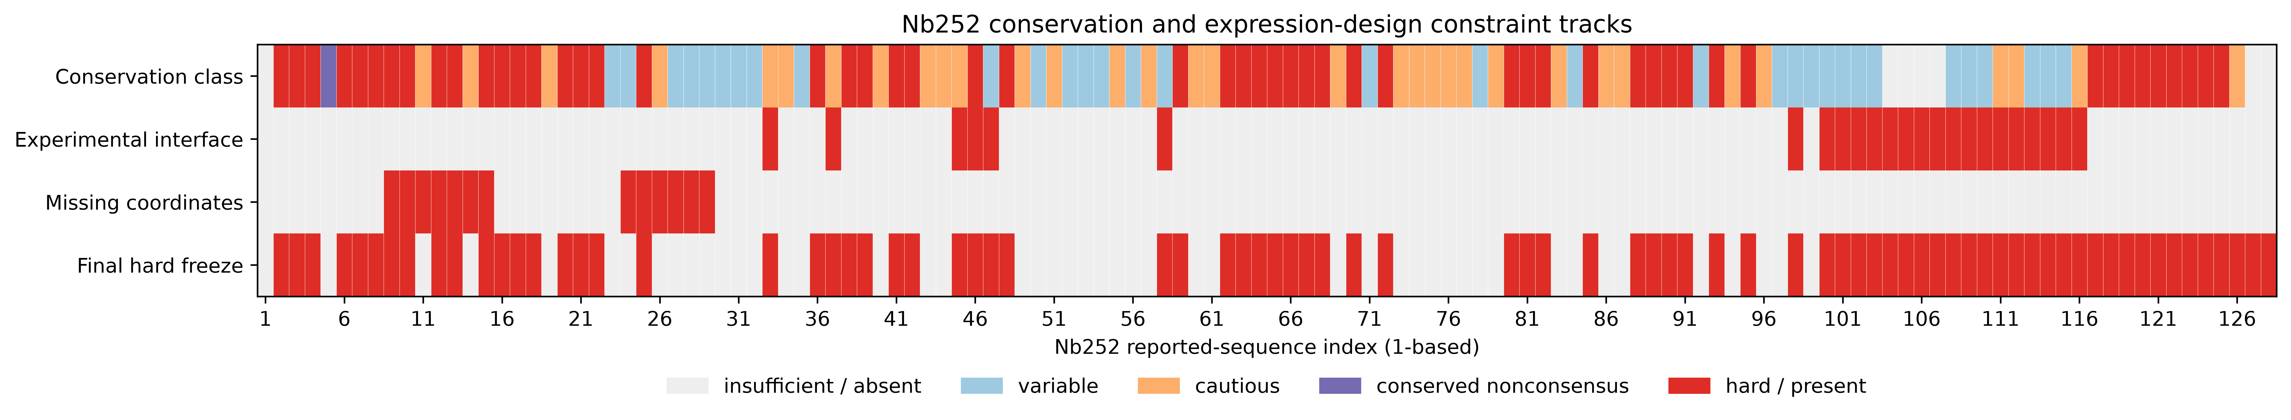
图1 Nb252天然保守性与设计约束轨迹。保守性依据全局VHH与Nb252邻域VHH的去冗余簇频率共同定义；阴影/标记对应reported-sequence位置。

4. 预测工具验证与在V3中的角色
工具与47条已有产量序列的关系同时从连续关联和固定5 mg/L展示阈值下的分类表现观察。LTT/WCC的近似个体产量保留为数值；LLJ的组别或下界不被伪造为个体点值。来源分层Spearman用于减弱来源间基线差异，逐样本留一与序列簇留一用于评估对未见样本和未见近邻序列的外推。
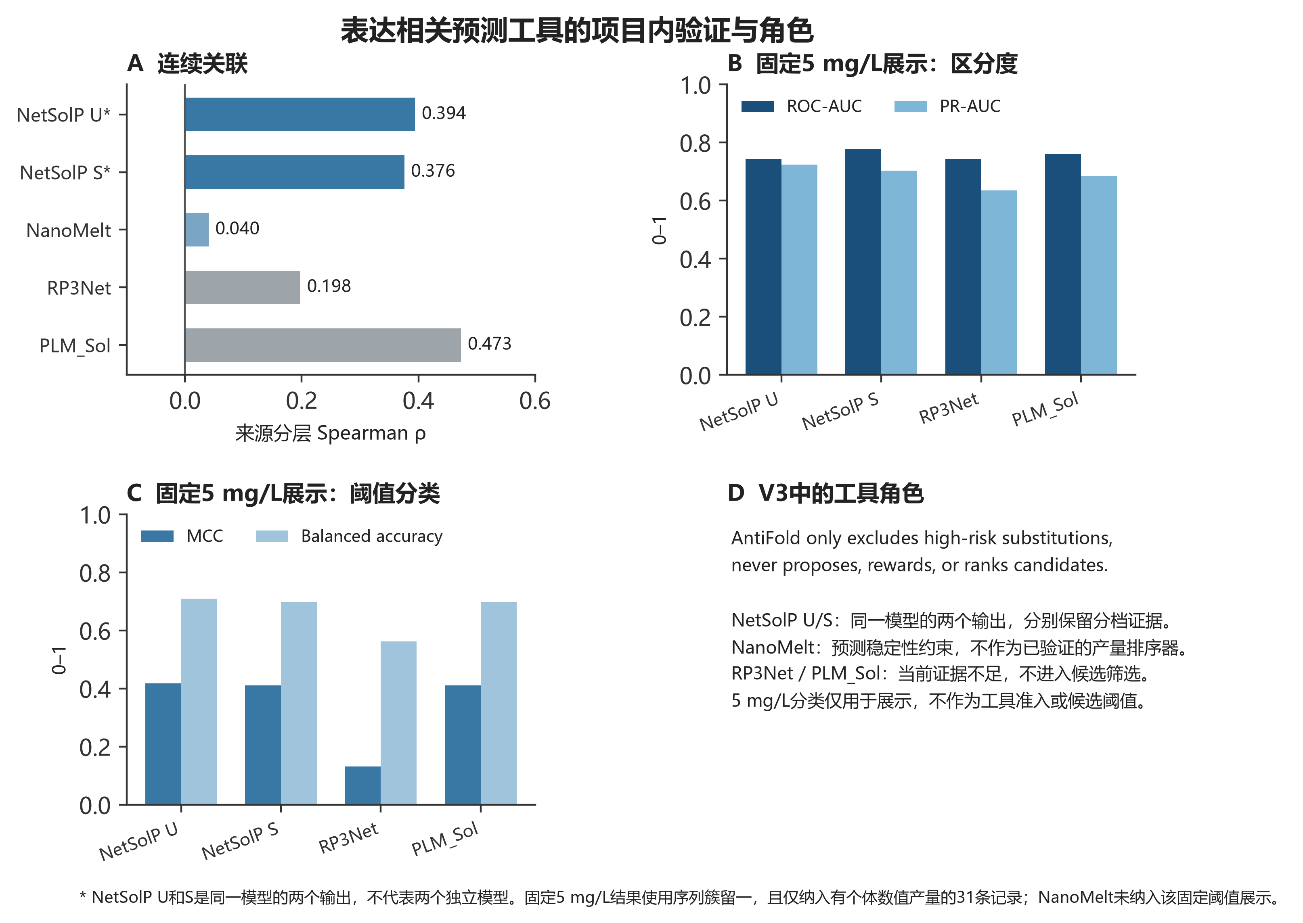
图2 表达相关工具的连续关联与分类表现。5 mg/L仅用于展示；性能不足以将任一工具解释为已验证的Nb252产量预测器。AntiFold不参与正向推荐。
指标/工具 | 含义 | V3中的角色
NetSolP U | 0–1综合可用性预测分 | 与S分开评价的性质证据；不是mg/L预测值
NetSolP S | 0–1预测溶解性分 | 与U分开评价；二者来自同一模型，不视为独立模型投票
NanoMelt Tm | 预测表观熔解温度（°C） | 热稳定性方向约束；不作为产量排序器
AntiFold | 给定结构背景下的残基条件相容性 | 仅作风险排除；不提议、不奖励、不排序候选
RP3Net / PLM_Sol | 额外表达/溶解度预测器 | 验证后不进入V3候选排名，避免同类工具重复投票

AntiFold双条件排除规则
AntiFold仅在单突ΔlogP≤−3且该突变处于同一位置20种氨基酸状态的最差4名时排除；两条件必须同时满足。未被排除只表示未触发预设风险规则，不表示AntiFold支持或推荐。双突不运行AntiFold联合评分，也不相加组成单突数值；两个组成单突均须通过该风险门，AntiFold改善从不作为双突入选理由。

5. 847条允许单突与幅度分档
硬约束后形成847条允许单突，覆盖48个reported位置。该空间由47个常规开放位点的非WT、非Cys替换，加上Q5V这一条受限共识回变构成。所有847条均完成NetSolP U/S、NanoMelt Tm、AntiFold风险门与序列责任检查。
AntiFold双条件风险门排除151条，696条未触发；性质资格层共有61条。AntiFold的151条排除只代表结构相容性风险门，不改变U/S/Tm的性质幅度定义。
性质 | 近似中性/轻度边界 | 轻度/中等边界 | 中等/显著边界 | 方向
NetSolP U | |Δ|=0.005 | |Δ|=0.010 | |Δ|=0.015 | Δ>0有利
NetSolP S | |Δ|=0.010 | |Δ|=0.020 | |Δ|=0.030 | Δ>0有利
NanoMelt Tm | |Δ|=0.5 °C | |Δ|=1.0 °C | |Δ|=1.5 °C | Δ>0有利
这些阈值是预声明的工程幅度档，用来防止极小数值差异驱动选择；它们不是从Nb252突变体实验效应校准得到的。候选在同一幅度档内不按原始小数精确排序。
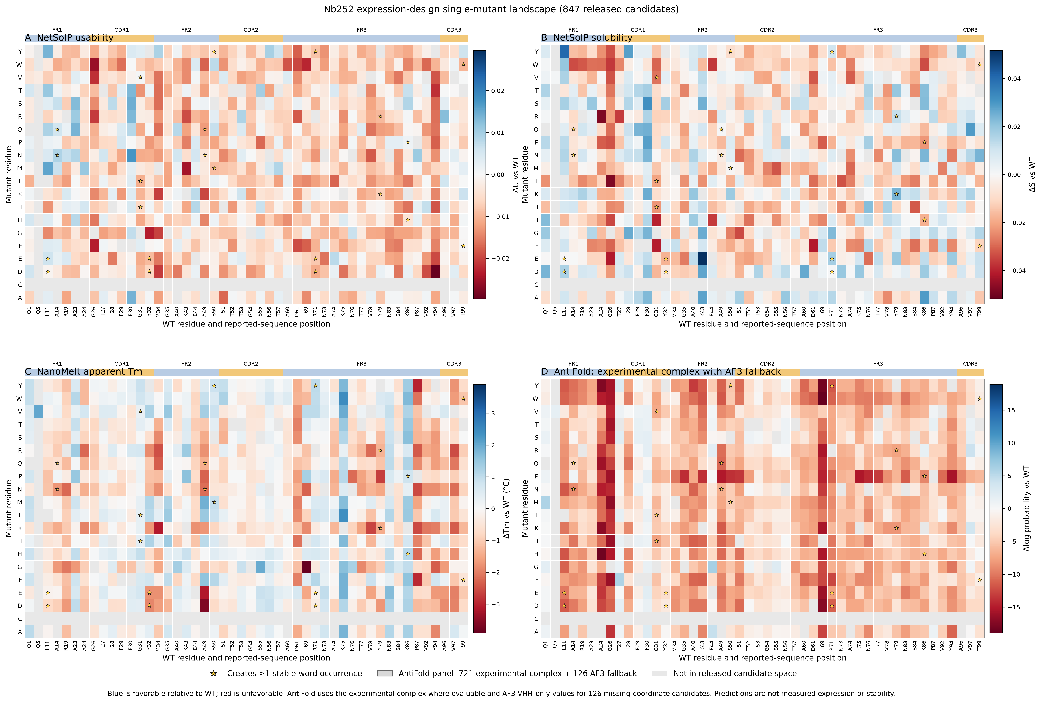
图3 允许单突空间的性质景观。该图用于观察全空间分布，不直接等同于最终候选排序；AntiFold只承担负向排除。

6. 从847条单突到15条父单突
单突选择先要求不触发硬约束、序列硬风险与AntiFold双条件排除，再以U/S/Tm的中等或显著改善为主要正向证据。61条性质合格候选经位置与替换多样性抽取形成30条代表性短名单；另加入T99F作为稳定词假设探索项，形成31条专家审查池。
专家审查仅在有高置信度、具体且不可由其他证据合理抵消的物理风险时执行硬排除，共排除5条；其余担忧作为降级或实验注释。最终15条覆盖12个位点，其中9条至少有一项显著有利指标，5条以多指标中等证据或机制互补入选，T99F为唯一探索例外。
T99F没有U/S/Tm中等或显著改善，不应与性质支持候选混称；它因新增稳定词假设被保留为探索对照，且已明确记录部分埋藏、界面邻近及S/Tm轻度不利等风险。
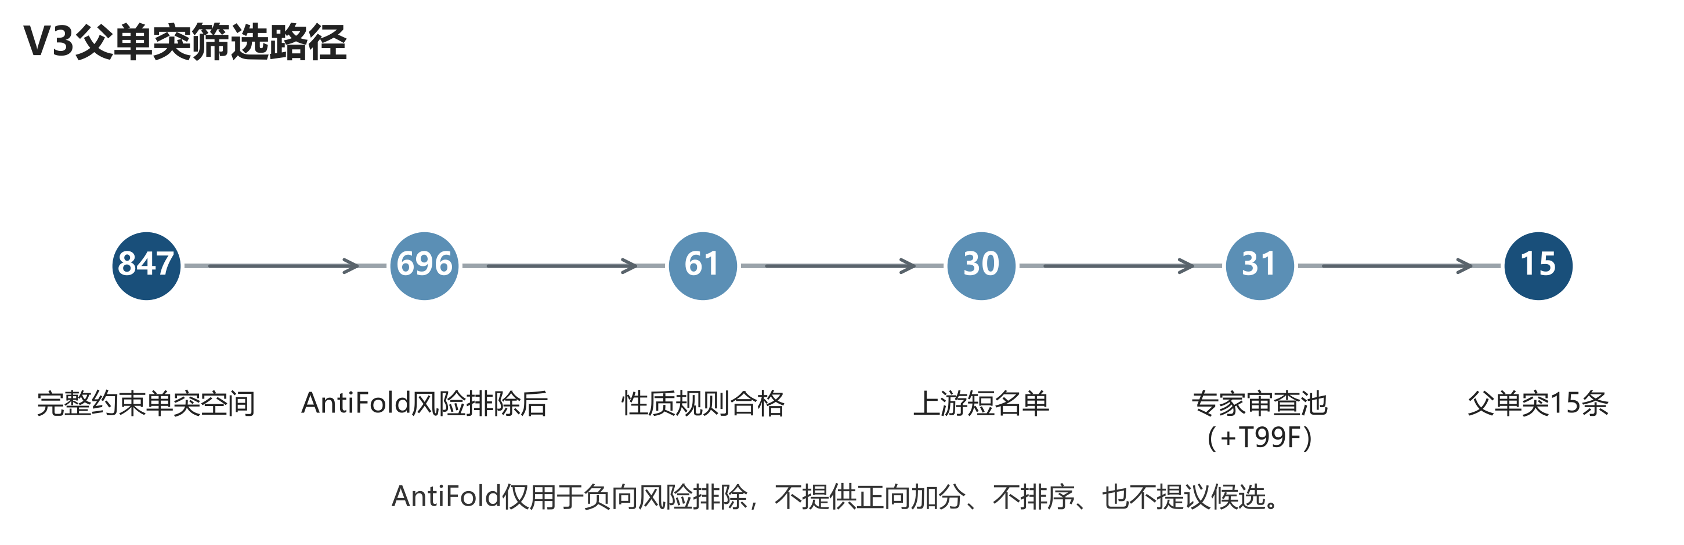
图4 单突选择链。AntiFold只减少高风险状态，绝不产生正向候选；展示顺序不是效力排名。
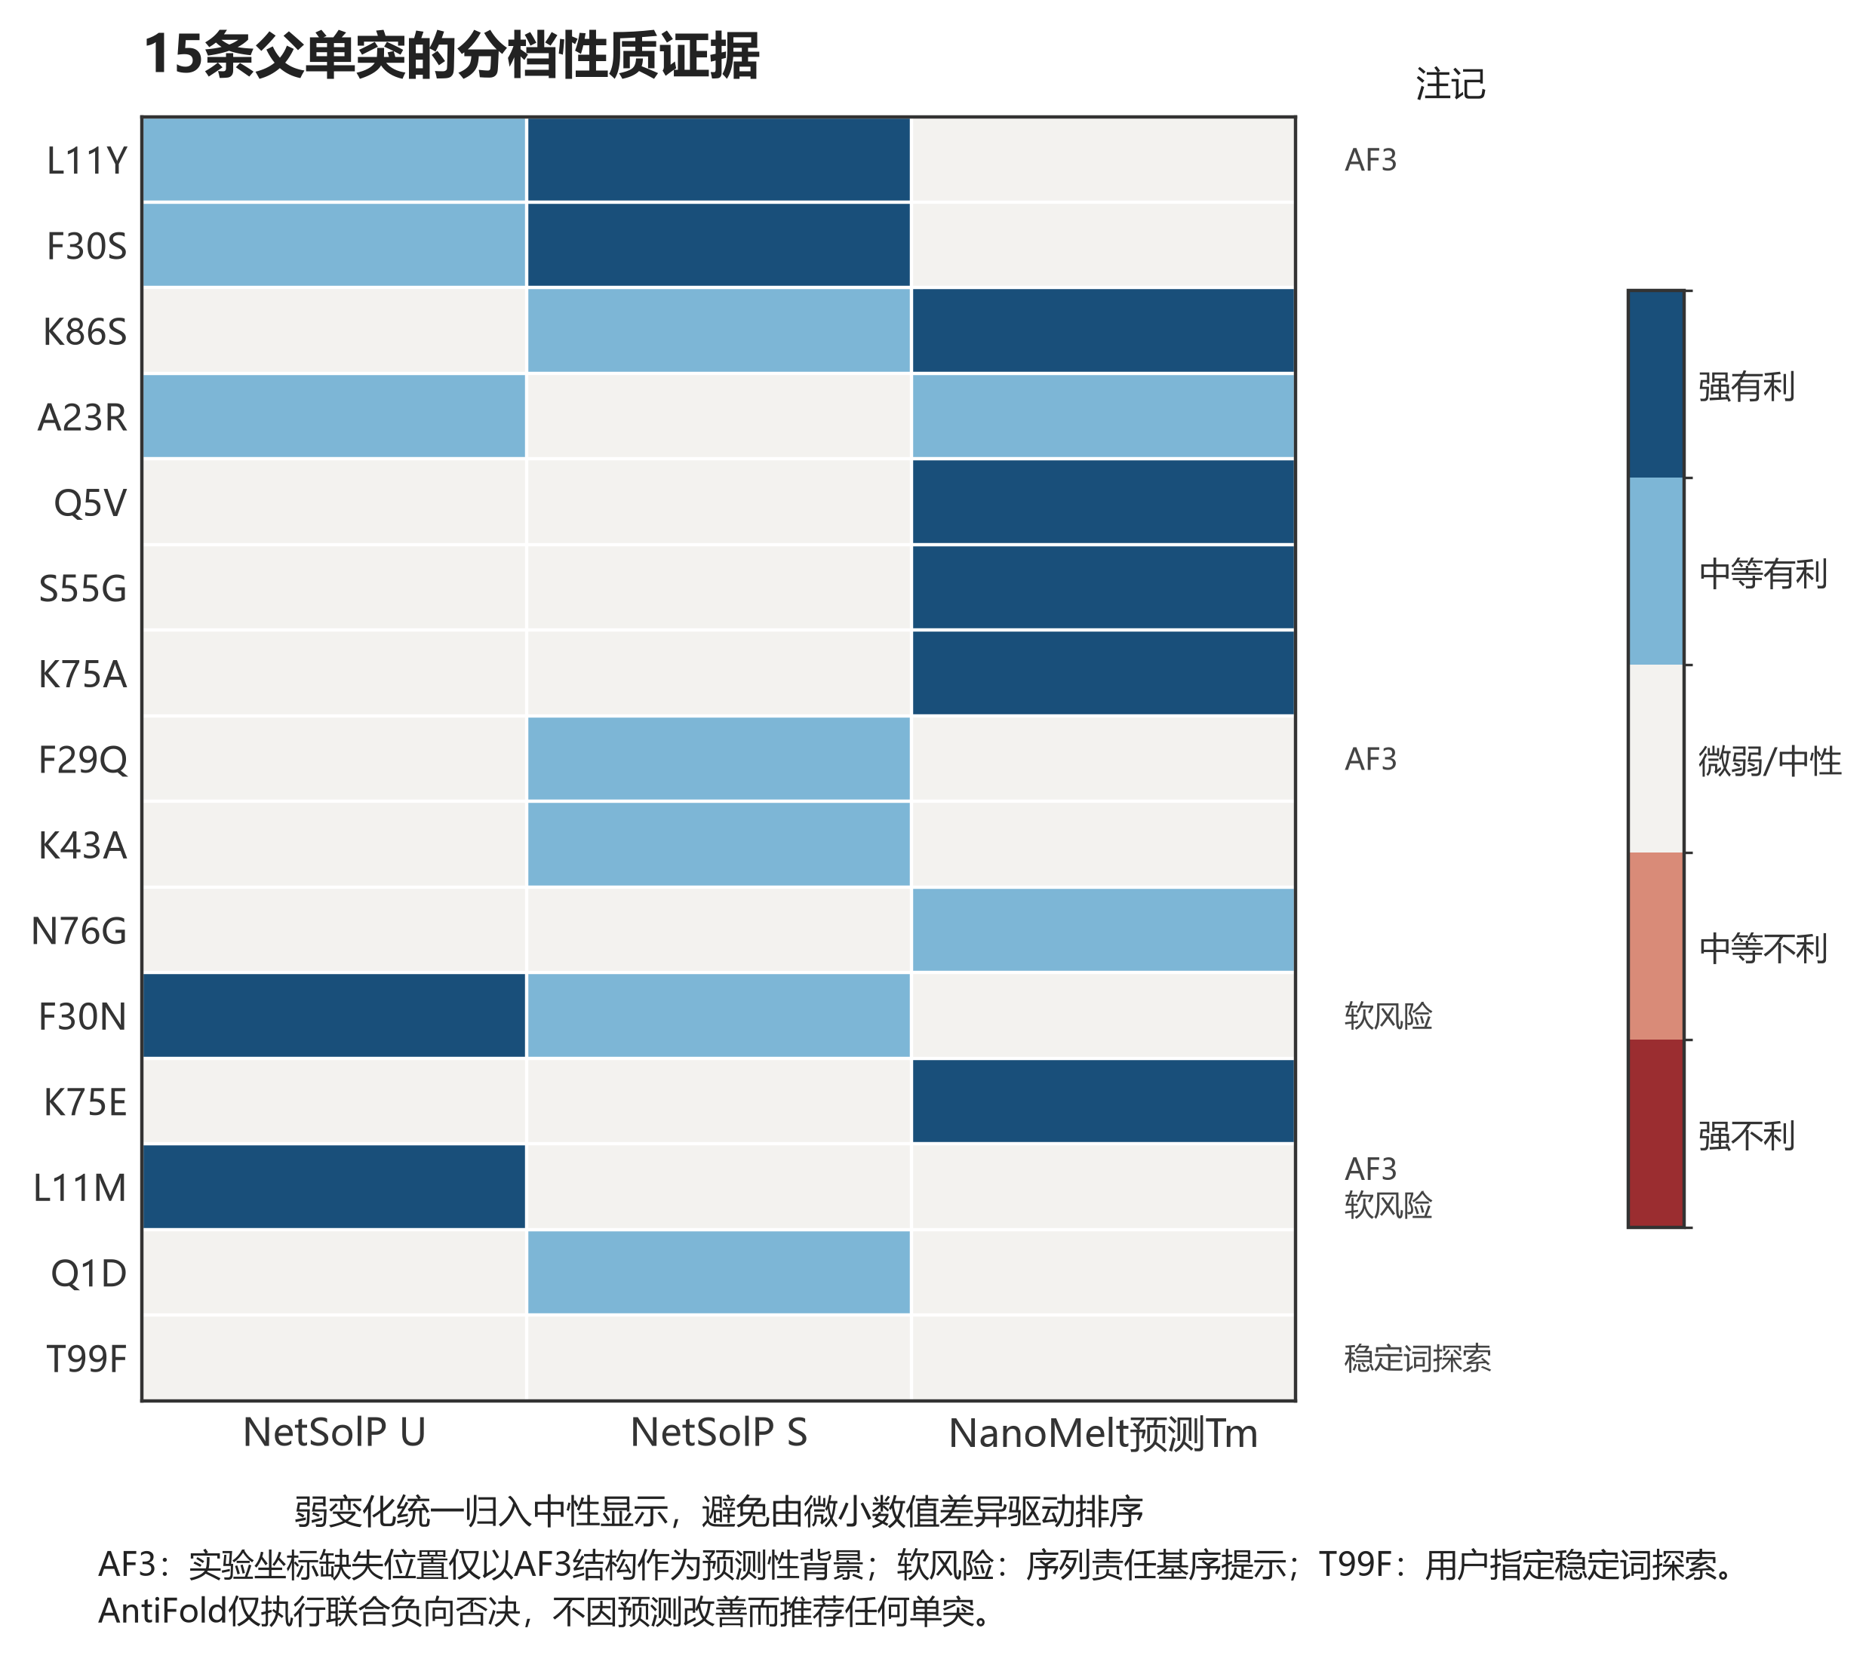
图5 15条父单突的U/S/Tm幅度档。颜色表示预设幅度类别；AF3补充、潜在化学责任与T99F探索属性仅作注释。

7. 15条父单突的性质与专家复核
下表按固定展示顺序列出15条父单突；顺序用于交付与追溯，不是1–15的精确效力排名。结构意见同时考虑暴露程度、局部包装、主链构象、极性/电荷变化、二硫键邻近和潜在化学责任。溶解度与热稳定性判断是结合结构机制与预测方向形成的专家假设，不是实测结果。

7.1 展示顺序1–8
序 | 单突 | 区域 | ΔU | ΔS | ΔTm | 结构证据/判断 | 入选依据与风险
1 | L11Y | FR1 | +0.014  中等有利 | +0.041  显著有利 | -0.360 °C  近似中性 | AF3补充上下文  谨慎合理（低置信） | S显著、U中等改善；仅有AF3局部坐标，结构判断置信度较低。
2 | F30S | CDR1 | +0.014  中等有利 | +0.032  显著有利 | -0.510 °C  轻度不利 | 实验复合物  谨慎合理（中置信） | S显著、U中等改善；表面去疏水，但需关注CDR1预组织。
3 | K86S | FR3 | +0.009  轻度有利 | +0.023  中等有利 | +1.640 °C  显著有利 | 实验复合物  结构上合理（中置信） | Tm显著、S中等改善；外露Lys→Ser并保留极性。
4 | A23R | FR1 | +0.011  中等有利 | +0.004  近似中性 | +1.390 °C  中等有利 | 实验复合物  存在结构担忧（中置信） | U和Tm均中等改善；靠近Cys22，大体积带电侧链需实验关注。
5 | Q5V | FR1 | -0.003  近似中性 | +0.001  近似中性 | +2.040 °C  显著有利 | 实验复合物  谨慎合理（中置信） | Tm显著改善且为唯一允许的天然共识回变；表面疏水性可能上升。
6 | S55G | CDR2 | +0.005  近似中性 | -0.005  近似中性 | +1.980 °C  显著有利 | 实验复合物  谨慎合理（中置信） | Tm显著改善；Gly可能增加CDR2柔性，作为机制权衡候选。
7 | K75A | FR3 | -0.010  轻度不利 | +0.000  近似中性 | +1.820 °C  显著有利 | 实验复合物  结构上合理（中置信） | Tm显著改善；结构易容纳，但U轻度下降。
8 | F29Q | CDR1 | +0.004  近似中性 | +0.024  中等有利 | -0.190 °C  近似中性 | AF3补充上下文  谨慎合理（低置信） | S中等改善；实验坐标缺失，保留为CDR1极性化假设。

7.2 展示顺序9–15
序 | 单突 | 区域 | ΔU | ΔS | ΔTm | 结构证据/判断 | 入选依据与风险
9 | K43A | FR2 | -0.002  近似中性 | +0.028  中等有利 | +0.570 °C  轻度有利 | 实验复合物  谨慎合理（中置信） | S中等、Tm轻度改善；表面电荷调整假设。
10 | N76G | FR3 | +0.007  轻度有利 | -0.003  近似中性 | +1.280 °C  中等有利 | 实验复合物  结构上合理（中置信） | Tm中等、U轻度改善；正φ构象支持Gly转角。
11 | F30N | CDR1 | +0.017  显著有利 | +0.024  中等有利 | -0.130 °C  近似中性 | 实验复合物  谨慎合理（中置信） | U显著、S中等改善；新增NG脱酰胺基序，明确标注化学风险。
12 | K75E | FR3 | +0.002  近似中性 | +0.010  近似中性 | +1.860 °C  显著有利 | 实验复合物  谨慎合理（中置信） | Tm显著改善；电荷反转效应依赖局部pH与盐环境。
13 | L11M | FR1 | +0.016  显著有利 | +0.012  轻度有利 | -0.040 °C  近似中性 | AF3补充上下文  谨慎合理（低置信） | U显著改善；仅AF3坐标且增加Met氧化敏感性。
14 | Q1D | FR1 | +0.006  轻度有利 | +0.024  中等有利 | +0.120 °C  近似中性 | 实验复合物  结构上合理（中置信） | S中等、U轻度改善；外露N端负电荷水化假设。
15 | T99F | CDR3 | -0.000  近似中性 | -0.011  轻度不利 | -0.500 °C  轻度不利 | 实验复合物  存在结构担忧（中置信） | 稳定词新增的探索对照；U无改善、S/Tm轻度不利并有中等结构担忧。
表中“实验复合物”指该reported位点具有实验坐标并以复合物环境为主要证据；“AF3补充上下文”表示实验坐标缺失，只能独立参考AF3单体预测，不能写作实验结构结论。

8. 102条双突的完整评价
15条父单突形成105个无序理论配对；L11、F30和K75各有一对同位点替换不能共存，因此去除3对后得到102条有效双突。102条均从完整128-aa序列重建并重新运行NetSolP U/S与NanoMelt Tm，没有用两个单突分数相加代替双突实算。
58条“详细复核”和44条“标准复核”只表示专家记录的详略：至少两项中等/显著改善、存在中等/显著不利，或两位点在WT几何上相邻者进入详细复核。两组使用相同入选规则，复核深度本身既不加分也不淘汰。T99F组合没有强制名额、加分或排除规则，与其他双突平等评价。
AntiFold在双突阶段仍仅是风险排除背景：两个组成单突都必须通过单突双条件排除门；不计算双突AntiFold分数、不相加两个数值，也不把AntiFold改善写成入选理由。
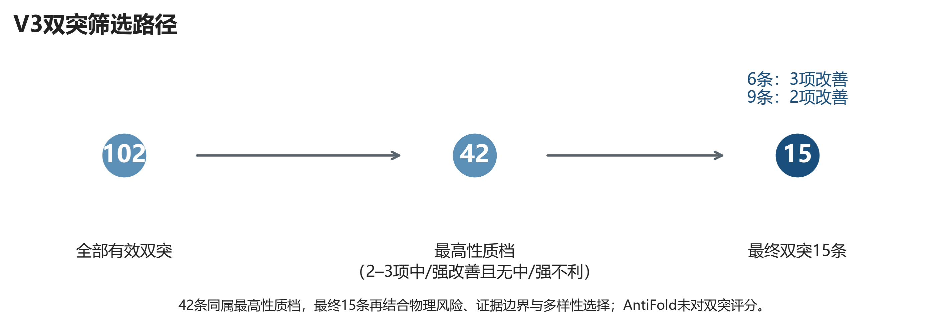
图6 双突完整空间与终选过程。102条全部完成U/S/Tm重算；复核深度不等于筛选层级。
最终15条双突中，6条在三个指标上均达到中等或显著有利，9条在两个指标上达到中等或显著有利；没有中等或显著不利指标。组合覆盖13/15个父单突和10/12个reported位点，15个位置对均不重复，且没有两位点在WT结构中属于局部邻近组合。

9. 15条双突的性质与组合依据
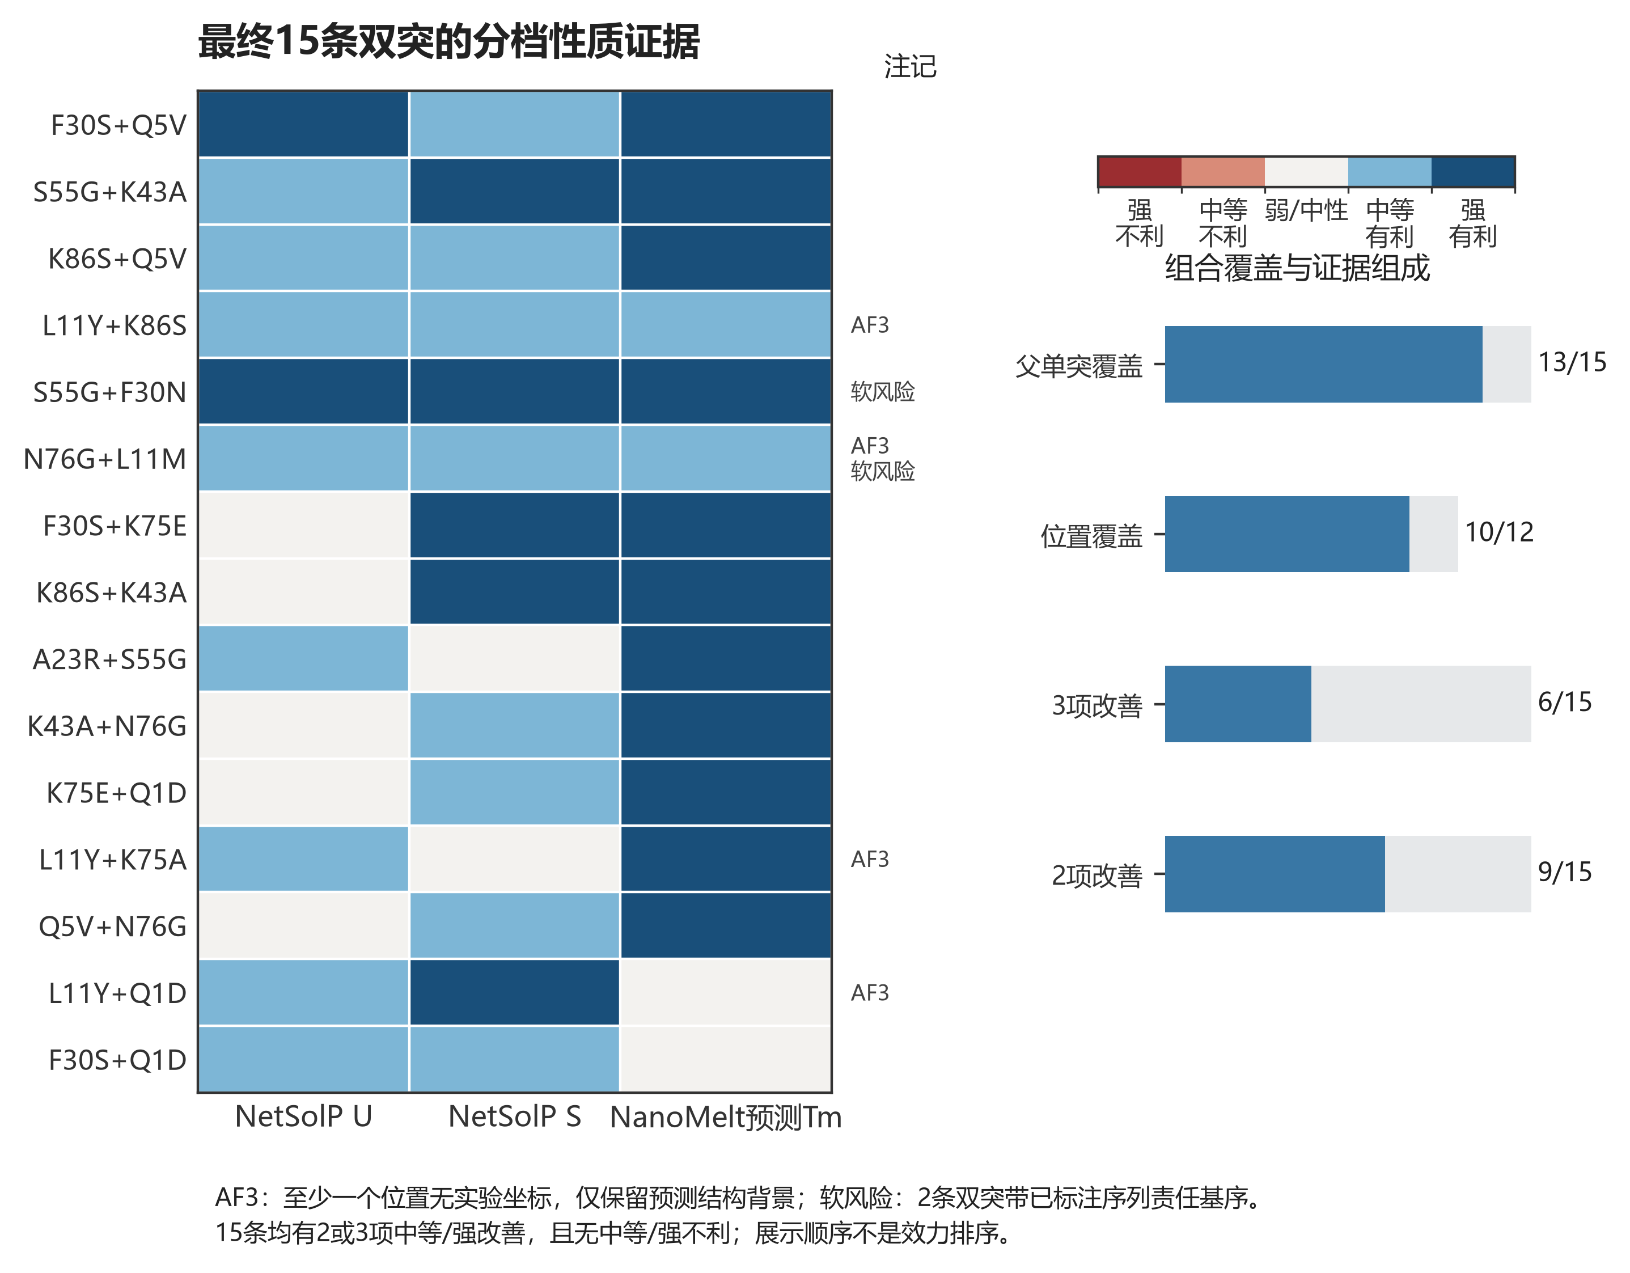
图7 15条入选双突的U/S/Tm幅度档。6条为三指标中等/显著有利，9条为两指标中等/显著有利；展示顺序不是效力排名。
双突入选综合考虑性质幅度档、组成单突专家意见、完整序列化学责任、WT位点空间关系和组合多样性。该过程是显式人工复核后的实验面板选择，不声称由唯一优化函数得到全局最优。

9.1 展示顺序1–8
序 | 双突 | 区域 | ΔU | ΔS | ΔTm | 结构/责任 | 入选依据
1 | F30S;Q5V | CDR1 + FR1 | +0.017  显著有利 | +0.028  中等有利 | +1.660 °C  显著有利 | 实验复合物  未记录潜在化学责任 | CDR1去疏水与FR1共识回变互补，三项性质均达到中等或显著有利。
2 | S55G;K43A | CDR2 + FR2 | +0.012  中等有利 | +0.034  显著有利 | +2.300 °C  显著有利 | 实验复合物  未记录潜在化学责任 | CDR2构象假设与FR2表面电荷调整互补，三项性质均有支持。
3 | K86S;Q5V | FR3 + FR1 | +0.012  中等有利 | +0.021  中等有利 | +3.770 °C  显著有利 | 实验复合物  未记录潜在化学责任 | 两处远距替换兼顾表面极性与共识回变，Tm改善最明显。
4 | L11Y;K86S | FR1 + FR3 | +0.012  中等有利 | +0.020  中等有利 | +1.120 °C  中等有利 | AF3补充上下文  未记录潜在化学责任 | 三项性质均有支持；L11仅有AF3坐标，结构证据置信度较低。
5 | S55G;F30N | CDR2 + CDR1 | +0.017  显著有利 | +0.031  显著有利 | +2.010 °C  显著有利 | 实验复合物  新增NG脱酰胺基序 | 三项均显著有利；保留为高收益—新增NG脱酰胺风险的明确权衡。
6 | N76G;L11M | FR3 + FR1 | +0.014  中等有利 | +0.020  中等有利 | +1.190 °C  中等有利 | AF3补充上下文  增加Met氧化敏感性 | 转角Gly与FR1替换互补；L11仅AF3坐标并增加Met氧化敏感性。
7 | F30S;K75E | CDR1 + FR3 | +0.010  轻度有利 | +0.031  显著有利 | +1.560 °C  显著有利 | 实验复合物  未记录潜在化学责任 | S与Tm均显著有利，覆盖CDR1去疏水与FR3电荷反转两类机制。
8 | K86S;K43A | FR3 + FR2 | -0.000  近似中性 | +0.033  显著有利 | +2.080 °C  显著有利 | 实验复合物  未记录潜在化学责任 | 两个远距外露框架位点的电荷/极性调整，S与Tm均显著有利。

9.2 展示顺序9–15
序 | 双突 | 区域 | ΔU | ΔS | ΔTm | 结构/责任 | 入选依据
9 | A23R;S55G | FR1 + CDR2 | +0.012  中等有利 | +0.006  近似中性 | +2.970 °C  显著有利 | 实验复合物  未记录潜在化学责任 | U中等、Tm显著有利；保留reported 23机制并标注Cys22邻近担忧。
10 | K43A;N76G | FR2 + FR3 | +0.002  近似中性 | +0.023  中等有利 | +1.650 °C  显著有利 | 实验复合物  未记录潜在化学责任 | 表面电荷调整与转角构象假设互补，S中等、Tm显著有利。
11 | K75E;Q1D | FR3 + FR1 | +0.003  近似中性 | +0.021  中等有利 | +1.800 °C  显著有利 | 实验复合物  未记录潜在化学责任 | 两个远距电荷假设，S中等、Tm显著有利；电荷环境仍需实验验证。
12 | L11Y;K75A | FR1 + FR3 | +0.011  中等有利 | +0.017  轻度有利 | +1.540 °C  显著有利 | AF3补充上下文  未记录潜在化学责任 | U中等、Tm显著有利；L11仅AF3坐标，作为低置信度结构假设。
13 | Q5V;N76G | FR1 + FR3 | +0.004  近似中性 | +0.025  中等有利 | +3.480 °C  显著有利 | 实验复合物  未记录潜在化学责任 | 共识回变与Gly转角互补，S中等、Tm显著有利。
14 | L11Y;Q1D | FR1 + FR1 | +0.010  中等有利 | +0.044  显著有利 | -0.170 °C  近似中性 | AF3补充上下文  未记录潜在化学责任 | 两处水化假设使U/S有支持；L11仅AF3坐标，Tm近似中性。
15 | F30S;Q1D | CDR1 + FR1 | +0.012  中等有利 | +0.022  中等有利 | -0.280 °C  近似中性 | 实验复合物  未记录潜在化学责任 | CDR1去疏水与N端负电荷互补，U/S均中等有利，Tm近似中性。

10. 最终30条候选面板
最终面板由15条单突和15条双突组成，WT作为面板之外的独立对照。所有候选序列唯一、长度128 aa、末端SSGS保持不变、Cys仍仅位于reported 22与95；没有候选命中冻结的24个直接界面位点。

10.1 单突（15条）
展示序 | 突变 | reported位置 | 区域 | 实验假设摘要
1 | L11Y | 11 | FR1 | S显著、U中等改善；仅有AF3局部坐标，结构判断置信度较低。
2 | F30S | 30 | CDR1 | S显著、U中等改善；表面去疏水，但需关注CDR1预组织。
3 | K86S | 86 | FR3 | Tm显著、S中等改善；外露Lys→Ser并保留极性。
4 | A23R | 23 | FR1 | U和Tm均中等改善；靠近Cys22，大体积带电侧链需实验关注。
5 | Q5V | 5 | FR1 | Tm显著改善且为唯一允许的天然共识回变；表面疏水性可能上升。
6 | S55G | 55 | CDR2 | Tm显著改善；Gly可能增加CDR2柔性，作为机制权衡候选。
7 | K75A | 75 | FR3 | Tm显著改善；结构易容纳，但U轻度下降。
8 | F29Q | 29 | CDR1 | S中等改善；实验坐标缺失，保留为CDR1极性化假设。
9 | K43A | 43 | FR2 | S中等、Tm轻度改善；表面电荷调整假设。
10 | N76G | 76 | FR3 | Tm中等、U轻度改善；正φ构象支持Gly转角。
11 | F30N | 30 | CDR1 | U显著、S中等改善；新增NG脱酰胺基序，明确标注化学风险。
12 | K75E | 75 | FR3 | Tm显著改善；电荷反转效应依赖局部pH与盐环境。
13 | L11M | 11 | FR1 | U显著改善；仅AF3坐标且增加Met氧化敏感性。
14 | Q1D | 1 | FR1 | S中等、U轻度改善；外露N端负电荷水化假设。
15 | T99F | 99 | CDR3 | 稳定词新增的探索对照；U无改善、S/Tm轻度不利并有中等结构担忧。

10.2 双突（15条）
展示序 | 组合 | reported位置 | 区域 | 实验假设摘要
16 | F30S;Q5V | 30;5 | CDR1;FR1 | CDR1去疏水与FR1共识回变互补，三项性质均达到中等或显著有利。
17 | S55G;K43A | 55;43 | CDR2;FR2 | CDR2构象假设与FR2表面电荷调整互补，三项性质均有支持。
18 | K86S;Q5V | 86;5 | FR3;FR1 | 两处远距替换兼顾表面极性与共识回变，Tm改善最明显。
19 | L11Y;K86S | 11;86 | FR1;FR3 | 三项性质均有支持；L11仅有AF3坐标，结构证据置信度较低。
20 | S55G;F30N | 55;30 | CDR2;CDR1 | 三项均显著有利；保留为高收益—新增NG脱酰胺风险的明确权衡。
21 | N76G;L11M | 76;11 | FR3;FR1 | 转角Gly与FR1替换互补；L11仅AF3坐标并增加Met氧化敏感性。
22 | F30S;K75E | 30;75 | CDR1;FR3 | S与Tm均显著有利，覆盖CDR1去疏水与FR3电荷反转两类机制。
23 | K86S;K43A | 86;43 | FR3;FR2 | 两个远距外露框架位点的电荷/极性调整，S与Tm均显著有利。
24 | A23R;S55G | 23;55 | FR1;CDR2 | U中等、Tm显著有利；保留reported 23机制并标注Cys22邻近担忧。
25 | K43A;N76G | 43;76 | FR2;FR3 | 表面电荷调整与转角构象假设互补，S中等、Tm显著有利。
26 | K75E;Q1D | 75;1 | FR3;FR1 | 两个远距电荷假设，S中等、Tm显著有利；电荷环境仍需实验验证。
27 | L11Y;K75A | 11;75 | FR1;FR3 | U中等、Tm显著有利；L11仅AF3坐标，作为低置信度结构假设。
28 | Q5V;N76G | 5;76 | FR1;FR3 | 共识回变与Gly转角互补，S中等、Tm显著有利。
29 | L11Y;Q1D | 11;1 | FR1;FR1 | 两处水化假设使U/S有支持；L11仅AF3坐标，Tm近似中性。
30 | F30S;Q1D | 30;1 | CDR1;FR1 | CDR1去疏水与N端负电荷互补，U/S均中等有利，Tm近似中性。
上述顺序用于样品管理和结果回读，不应解释为连续效力排名。性质预测的真实小数与完整序列见附录；实验决策应以WT配对比较为准。

11. 候选级风险与适用边界
风险/边界 | 涉及候选 | 解释与处置
稳定词探索例外 | T99F | 只有稳定词新增假设；S/Tm轻度不利且有中等结构担忧。作为探索对照，不代表性质预测支持。
二硫键邻近 | A23R；A23R+S55G | A23靠近Cys22，大体积带电Arg可能影响局部包装；当前为中等置信担忧。
新增脱酰胺责任 | F30N；S55G+F30N | 新增reported 30的NG基序；需在表达、储存和纯化条件下监测。
氧化敏感性 | L11M；N76G+L11M | 增加一个Met氧化敏感残基；应配合氧化状态与单体质量质控。
实验坐标缺失 | L11Y、F29Q、L11M及4条含L11双突 | 共7/30个构建依赖AF3补充位置上下文；不能等同于实验复合物证据。
CDR1缺口边界 | F30S、F30N及4条含F30双突 | 共6/30属于同一F30机制家族；实验结构邻近未解析片段，不能视为6份独立结构证据。
AntiFold门边界 | 8/15个父单突 | ΔlogP≤−3但未落入位置内最差4名，因此未触发双条件排除；“通过”不等于AntiFold推荐。
双突结构建模 | 全部15条双突 | 没有双侧链重建、骨架松弛或双突AntiFold；WT位点远距只降低直接局部耦联担忧。
结合保持 | 全部30条 | 24个直接界面位点未突变，但非界面/CDR构象变化仍可能间接影响结合；需实验QC。

预测与审计边界
- NetSolP、NanoMelt和AntiFold输出均为预测，不是Nb252突变体的实测表达量、溶解度、Tm或结构。
- U与S是NetSolP的两个分别保留输出，不应解释为两个统计独立模型。
- NanoMelt对WT与候选一致评价前126-aa编号域，并裁去末端GS；最终设计序列仍为完整128 aa。
- 双突预测器输出的非加和残差不等于物理上位性，也未用于最终选择。
- 仓库中的派生双突矩阵与身份哈希已通过审计，但远程原始紧凑评分表未随本地仓库归档，当前本地无法从最原始103行输出独立重建联接。
独立审计未发现序列错配、突变重建错误、冻结位点违规或最终CSV/FASTA不一致；总判定为可继续实验准备，但需保留上述科学与溯源限制。详细审计与本报告置于同一V3报告目录。

12. 实验验证建议
建议以WT与30条候选为同批对照体系，保持载体、信号肽、标签、菌株、培养基、诱导条件、采样时间和纯化流程一致。若实验容量有限，可按单突/双突分批，但每批均保留WT和跨批桥接对照。
层级 | 建议读出 | 目的
主要终点 | 纯化后产量（mg/L），至少3个独立生物重复 | 直接回答BL21表达产量是否改善
过程读出 | 总表达、可溶比例、纯化回收率 | 区分转录/表达、可溶化和纯化损失
质量读出 | SEC单体比例、聚集/降解、完整质量 | 识别高产但质量不合格的构建
风险定向 | F30N脱酰胺、L11M氧化、T99F/A23R结构敏感性 | 验证本报告记录的候选级风险
功能保持 | 对表达较好的构建进行结合或功能QC | 确认冻结直接界面之外的间接构象效应
双突比较 | 双突同时与WT和两条组成单突比较 | 判断组合收益及是否出现非加和实验效应
实验开始前应预先确定成功标准、排除标准、异常值处理和重复策略；本报告不代替实验阈值的预注册。第一轮结果应完整保留正向、中性和负向构建，用于检验当前计算幅度档与专家规则是否适配Nb252。

附录A 指标和符号说明
术语 | 报告中的含义
reported position | 完整128-aa母本中的1-based位置；不是IMGT编号
U / S | NetSolP综合可用性/预测溶解性两个输出，范围0–1，Δ相对同批WT
预测Tm | NanoMelt预测表观熔解温度；本项目一致评分前126 aa
AntiFold通过 | 未同时满足ΔlogP≤−3和位置内最差4/20；不表示正向支持
实验复合物 | 该位点有实验坐标，并以NK2R–Nb252复合物为主结构证据
AF3补充上下文 | 实验坐标缺失时使用的独立预测结构上下文
稳定词 | 简并氨基酸模式的探索性序列特征，仅作软证据

附录B 母本与最终30条完整序列
以下均为128-aa完整构建序列。序列目录用于合成与回读；突变标签仍以reported-sequence编号解释。

B.1 WT母本
构建 | 完整序列（128 aa）
Nb252 WT | QVQLQESGGGLVQAGGSLRLSCAASGTIFFGYDMGWYRQAPGKEREFVASITTGSNTNYADSVKGRFTISRDNAKNTVYLQMNSLKPEDTAVYYCAVDTIDYIIEWNVYYYIFSYWGQGTQVTVSSGS

B.2 单突序列
展示序 | 突变 | 完整序列（128 aa）
1 | L11Y | QVQLQESGGGYVQAGGSLRLSCAASGTIFFGYDMGWYRQAPGKEREFVASITTGSNTNYADSVKGRFTISRDNAKNTVYLQMNSLKPEDTAVYYCAVDTIDYIIEWNVYYYIFSYWGQGTQVTVSSGS
2 | F30S | QVQLQESGGGLVQAGGSLRLSCAASGTIFSGYDMGWYRQAPGKEREFVASITTGSNTNYADSVKGRFTISRDNAKNTVYLQMNSLKPEDTAVYYCAVDTIDYIIEWNVYYYIFSYWGQGTQVTVSSGS
3 | K86S | QVQLQESGGGLVQAGGSLRLSCAASGTIFFGYDMGWYRQAPGKEREFVASITTGSNTNYADSVKGRFTISRDNAKNTVYLQMNSLSPEDTAVYYCAVDTIDYIIEWNVYYYIFSYWGQGTQVTVSSGS
4 | A23R | QVQLQESGGGLVQAGGSLRLSCRASGTIFFGYDMGWYRQAPGKEREFVASITTGSNTNYADSVKGRFTISRDNAKNTVYLQMNSLKPEDTAVYYCAVDTIDYIIEWNVYYYIFSYWGQGTQVTVSSGS
5 | Q5V | QVQLVESGGGLVQAGGSLRLSCAASGTIFFGYDMGWYRQAPGKEREFVASITTGSNTNYADSVKGRFTISRDNAKNTVYLQMNSLKPEDTAVYYCAVDTIDYIIEWNVYYYIFSYWGQGTQVTVSSGS
6 | S55G | QVQLQESGGGLVQAGGSLRLSCAASGTIFFGYDMGWYRQAPGKEREFVASITTGGNTNYADSVKGRFTISRDNAKNTVYLQMNSLKPEDTAVYYCAVDTIDYIIEWNVYYYIFSYWGQGTQVTVSSGS
7 | K75A | QVQLQESGGGLVQAGGSLRLSCAASGTIFFGYDMGWYRQAPGKEREFVASITTGSNTNYADSVKGRFTISRDNAANTVYLQMNSLKPEDTAVYYCAVDTIDYIIEWNVYYYIFSYWGQGTQVTVSSGS
8 | F29Q | QVQLQESGGGLVQAGGSLRLSCAASGTIQFGYDMGWYRQAPGKEREFVASITTGSNTNYADSVKGRFTISRDNAKNTVYLQMNSLKPEDTAVYYCAVDTIDYIIEWNVYYYIFSYWGQGTQVTVSSGS
9 | K43A | QVQLQESGGGLVQAGGSLRLSCAASGTIFFGYDMGWYRQAPGAEREFVASITTGSNTNYADSVKGRFTISRDNAKNTVYLQMNSLKPEDTAVYYCAVDTIDYIIEWNVYYYIFSYWGQGTQVTVSSGS
10 | N76G | QVQLQESGGGLVQAGGSLRLSCAASGTIFFGYDMGWYRQAPGKEREFVASITTGSNTNYADSVKGRFTISRDNAKGTVYLQMNSLKPEDTAVYYCAVDTIDYIIEWNVYYYIFSYWGQGTQVTVSSGS
11 | F30N | QVQLQESGGGLVQAGGSLRLSCAASGTIFNGYDMGWYRQAPGKEREFVASITTGSNTNYADSVKGRFTISRDNAKNTVYLQMNSLKPEDTAVYYCAVDTIDYIIEWNVYYYIFSYWGQGTQVTVSSGS
12 | K75E | QVQLQESGGGLVQAGGSLRLSCAASGTIFFGYDMGWYRQAPGKEREFVASITTGSNTNYADSVKGRFTISRDNAENTVYLQMNSLKPEDTAVYYCAVDTIDYIIEWNVYYYIFSYWGQGTQVTVSSGS
13 | L11M | QVQLQESGGGMVQAGGSLRLSCAASGTIFFGYDMGWYRQAPGKEREFVASITTGSNTNYADSVKGRFTISRDNAKNTVYLQMNSLKPEDTAVYYCAVDTIDYIIEWNVYYYIFSYWGQGTQVTVSSGS
14 | Q1D | DVQLQESGGGLVQAGGSLRLSCAASGTIFFGYDMGWYRQAPGKEREFVASITTGSNTNYADSVKGRFTISRDNAKNTVYLQMNSLKPEDTAVYYCAVDTIDYIIEWNVYYYIFSYWGQGTQVTVSSGS
15 | T99F | QVQLQESGGGLVQAGGSLRLSCAASGTIFFGYDMGWYRQAPGKEREFVASITTGSNTNYADSVKGRFTISRDNAKNTVYLQMNSLKPEDTAVYYCAVDFIDYIIEWNVYYYIFSYWGQGTQVTVSSGS

B.3 双突序列
展示序 | 组合 | 完整序列（128 aa）
16 | F30S;Q5V | QVQLVESGGGLVQAGGSLRLSCAASGTIFSGYDMGWYRQAPGKEREFVASITTGSNTNYADSVKGRFTISRDNAKNTVYLQMNSLKPEDTAVYYCAVDTIDYIIEWNVYYYIFSYWGQGTQVTVSSGS
17 | S55G;K43A | QVQLQESGGGLVQAGGSLRLSCAASGTIFFGYDMGWYRQAPGAEREFVASITTGGNTNYADSVKGRFTISRDNAKNTVYLQMNSLKPEDTAVYYCAVDTIDYIIEWNVYYYIFSYWGQGTQVTVSSGS
18 | K86S;Q5V | QVQLVESGGGLVQAGGSLRLSCAASGTIFFGYDMGWYRQAPGKEREFVASITTGSNTNYADSVKGRFTISRDNAKNTVYLQMNSLSPEDTAVYYCAVDTIDYIIEWNVYYYIFSYWGQGTQVTVSSGS
19 | L11Y;K86S | QVQLQESGGGYVQAGGSLRLSCAASGTIFFGYDMGWYRQAPGKEREFVASITTGSNTNYADSVKGRFTISRDNAKNTVYLQMNSLSPEDTAVYYCAVDTIDYIIEWNVYYYIFSYWGQGTQVTVSSGS
20 | S55G;F30N | QVQLQESGGGLVQAGGSLRLSCAASGTIFNGYDMGWYRQAPGKEREFVASITTGGNTNYADSVKGRFTISRDNAKNTVYLQMNSLKPEDTAVYYCAVDTIDYIIEWNVYYYIFSYWGQGTQVTVSSGS
21 | N76G;L11M | QVQLQESGGGMVQAGGSLRLSCAASGTIFFGYDMGWYRQAPGKEREFVASITTGSNTNYADSVKGRFTISRDNAKGTVYLQMNSLKPEDTAVYYCAVDTIDYIIEWNVYYYIFSYWGQGTQVTVSSGS
22 | F30S;K75E | QVQLQESGGGLVQAGGSLRLSCAASGTIFSGYDMGWYRQAPGKEREFVASITTGSNTNYADSVKGRFTISRDNAENTVYLQMNSLKPEDTAVYYCAVDTIDYIIEWNVYYYIFSYWGQGTQVTVSSGS
23 | K86S;K43A | QVQLQESGGGLVQAGGSLRLSCAASGTIFFGYDMGWYRQAPGAEREFVASITTGSNTNYADSVKGRFTISRDNAKNTVYLQMNSLSPEDTAVYYCAVDTIDYIIEWNVYYYIFSYWGQGTQVTVSSGS
24 | A23R;S55G | QVQLQESGGGLVQAGGSLRLSCRASGTIFFGYDMGWYRQAPGKEREFVASITTGGNTNYADSVKGRFTISRDNAKNTVYLQMNSLKPEDTAVYYCAVDTIDYIIEWNVYYYIFSYWGQGTQVTVSSGS
25 | K43A;N76G | QVQLQESGGGLVQAGGSLRLSCAASGTIFFGYDMGWYRQAPGAEREFVASITTGSNTNYADSVKGRFTISRDNAKGTVYLQMNSLKPEDTAVYYCAVDTIDYIIEWNVYYYIFSYWGQGTQVTVSSGS
26 | K75E;Q1D | DVQLQESGGGLVQAGGSLRLSCAASGTIFFGYDMGWYRQAPGKEREFVASITTGSNTNYADSVKGRFTISRDNAENTVYLQMNSLKPEDTAVYYCAVDTIDYIIEWNVYYYIFSYWGQGTQVTVSSGS
27 | L11Y;K75A | QVQLQESGGGYVQAGGSLRLSCAASGTIFFGYDMGWYRQAPGKEREFVASITTGSNTNYADSVKGRFTISRDNAANTVYLQMNSLKPEDTAVYYCAVDTIDYIIEWNVYYYIFSYWGQGTQVTVSSGS
28 | Q5V;N76G | QVQLVESGGGLVQAGGSLRLSCAASGTIFFGYDMGWYRQAPGKEREFVASITTGSNTNYADSVKGRFTISRDNAKGTVYLQMNSLKPEDTAVYYCAVDTIDYIIEWNVYYYIFSYWGQGTQVTVSSGS
29 | L11Y;Q1D | DVQLQESGGGYVQAGGSLRLSCAASGTIFFGYDMGWYRQAPGKEREFVASITTGSNTNYADSVKGRFTISRDNAKNTVYLQMNSLKPEDTAVYYCAVDTIDYIIEWNVYYYIFSYWGQGTQVTVSSGS
30 | F30S;Q1D | DVQLQESGGGLVQAGGSLRLSCAASGTIFSGYDMGWYRQAPGKEREFVASITTGSNTNYADSVKGRFTISRDNAKNTVYLQMNSLKPEDTAVYYCAVDTIDYIIEWNVYYYIFSYWGQGTQVTVSSGS

